Информационно- методический дистанционный центр «ОЛИМП»
проводит I Всероссийскую викторину по химии + биологии
«ХИМБИОН»
Адрес сайта: http://konkursolimp.ru/
АДРЕС электронной почты- olimpviktorina@yandex.ru
Телефон для справок ----- 8 905 910 71 54
Сроки проведения викторины : 01 ноября 2014 года- 31 декабря 2014 года.
Заявки принимаются до 31 декабря 2014 года, до 23 часов 59 минут по московскому времени.
Результаты будут опубликованы на сайте не позднее 31 января 2015 года.
В течение месяца, после опубликования результатов на сайте, происходит рассылка наградных материалов (до 28 февраля 2015 года).
Участники викторины:
учащиеся школ, лицеев, гимназий и других образовательных учреждений всех типов, студенты (обучающиеся) учреждений НПО,СПО и все желающие. Участие индивидуальное.
Для участия в викторине необходимо:
1. Оплатить организационный взнос за участие (200 рублей за одного участника).
2. Заполнить заявку на участие в викторине, заполнить таблицу для ответов , приложить отсканированную копию квитанции об оплате. Отправить файлы в формате «Word» с выполненными заданиями на электронный адрес olimpviktorina@yandex.ru в сроки проведения викторины.
По результатам викторины будут определены победители, призеры и участники, которые будут награждены дипломами и сертификатами. Координаторам и педагогам будут высланы благодарности и дипломы.
Организационный взнос за участие в конкурсе:
- 200 рублей (электронный вариант) за одного участника;
- 150 рублей (электронный вариант) участие более 5 учащихся;
- 125 рублей (электронный вариант) участие более 10 учащихся.
Организационный взнос группы участников может быть оплачен одной суммой!
Оплата производится:
Произвести оплату по квитанции Сбербанка (Приложение 2)
скачать с сайта http://konkursolimp.ru

Коллеги, дождитесь подтверждения получения работы. Вам ответят в течение 48 часов!
Распределение оргвзносов:
ИМЦ«ОЛИМП» проводит общероссийские педагогические конкурсы с целью выявления и награждения талантливых педагогов. Все поступающие оргвзносы от участников идут на покрытие расходов на изготовление и пересылку дипломов, и прочих сопутствующих расходов.

Заявка на участие в викторине «Химбион»

1 | Фамилия имя участника в дательном падеже
2 | Возраст (класс)
3 | Краткое наименование образовательного учреждения
4 | Адрес участника (край, область, город, село)
5 | ФИО координатора (руководителя)
6 | Должность координатора
7 | e-mail образовательного учреждения
8 | e-mail личный
9 | Разрешаю использовать указанную мною электронную почту для рассылки информации о проектах ИМЦ.  ДА

Кроссворд «ХИМБИОН»
Химия + биология
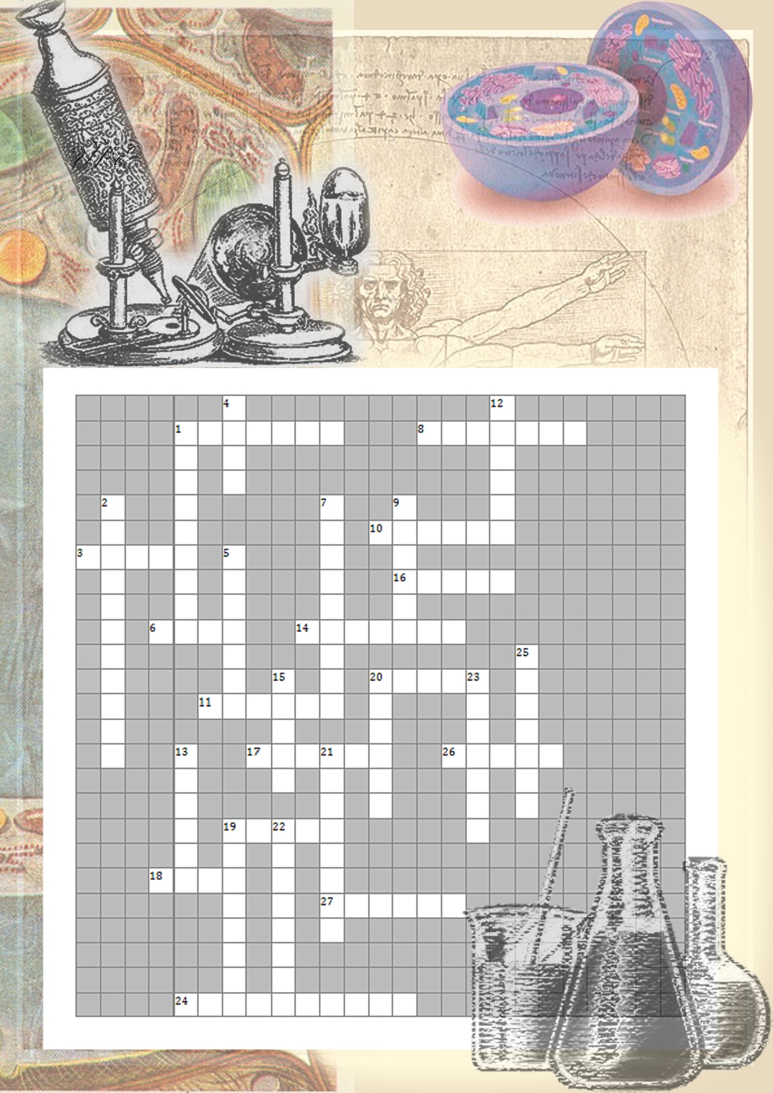
По горизонтали:
1.Вид взаимодействия неаллельных генов, при котором один из генов полностью подавляет действие другого гена.
3.Составная часть клатратов, удерживаемая в них за счет межмолекулярного взаимодействия.
6. Неустойчивые аэрозоли с твердой дисперстной фазой (размер частиц более 10 мкм).
8. Внутренний из трех принимаемых схемою Ганштейна слоев (гистогенов) первичной ткани в точках роста растений.
10. Невысыхающие алкидные смолы на основе касторового масла.
11. Класс природных соединений, содержащих жирные кислоты или стерины. В клетках живых организмов синтезируются из глюкозы.
14. Длинный отросток нервной клетки, служащий для передачи нервных импульсов.
16. Сущность, не имеющая протяженности.
17. Русский металлург и химик.
18. В 1772 году Генри Кавендиш провёл следующий опыт: он многократно пропускал воздух над раскалённым углём, затем обрабатывал его щёлочью, в результате получался остаток, который Кавендиш назвал удушливым (или мефитическим) воздухом. Назовите химический элемент.
19. Исторически сложившаяся совокупность видов растений, распространённых на конкретной территории.
20. Мелкообломочная сыпучая горная порода, состоящая преимущественно из мелких зерен кварца.
24. Диплоидный организм или клетка.
26. алюмосиликатный глинистый огнеупорный материал, который содержит 30-45% оксида алюминия и 54-70% диоксида кремния.
27. Замкнутое полое вместилище.

По вертикали:
1. Организмы, клетки которых содержат оформленные, ограниченные оболочкой ядра.
2. Однородный участок земной поверхности с определённым составом живых и косных (приземный слой атмосферы, солнечная энергия, почва и др.) компонентов, объединённых обменом вещества и энергии в единый природный комплекс
4. Химический элемент, который входит в состав ферментов, участвующих в спиртовом брожении.
5. Споры бесполого размножения грибов.
7. органы, которые закладываются во время зародышевого развития, но полностью не развиваются.
9. Проволочная гирька массой в несколько мг, используемая в аналитических весах некоторых конструкций.
12. Простейшие углеводы (углеродный скелет состоит из 3 атомов) глицериновый альдегид и диоксиацетон. Образуются в растениях в процессе фотосинтеза, важные промежуточные продукты обмена веществ.
13. Железа внутренней секреции.
15. Активная форма существования материи.
19. Голубой пигмент растений из группы сложных белков — хромопротеидов.
20. Синоним слов глазок, почка, черенок.
21. Свекловичный сахар.
22. Процесс развития женских половых клеток, заканчивающийся формированием яйцеклеток.
23. Химический элемент, который входит в состав витамина В₁₂. Принимает участие в синтезе гемоглобина.
25. Углевод группы дисахаридов, содержится в молоке и молочных продуктах

Ответы на кроссворд

Ф.И.О. участника ________________________
Класс__________________________________
Краткое наименование ОУ_______________
Регион_______________________________________

Таблица для ответов

№ вопроса | Ответ по горизонтали | № вопроса | Ответ по вертикали
1 |  | 1
3 |  | 2
6 |  | 4
8 |  | 5
10 |  | 7
11 |  | 9
14 |  | 12
16 |  | 13
17 |  | 15
18 |  | 19
19 |  | 20
20 |  | 21
24 |  | 22
26 |  | 23
27 |  | 25

Приложение 2.

